Každá vláda, každý manager výzkumu se rádi zaklíná excelencí ve výzkumu. Přesto se ukazuje, že vědci v některých institucích často publikují v časopisech jejichž vědecká excelence je snadno zpochybnitelná. Tyto „špatné“ výsledky ale následně vrhají špatné světlo na výzkumníky, kteří se upřímně snaží o kvalitní výzkum a kterým se to i daří.

Věříme, že kultura vědecké práce se nejlépe dá ovlivnit na jednotlivých pracovištích. Pracoviště, které svým pracovníkům dá podmínky pro vytváření skutečně světově konkurenceschopných výsledků má šanci toho dosáhnout. Do toho je ale zapotřebí věnovat energii a čas. Výzkumné organizace v Česku ale objevily jinou strategii – některé z nich totiž na špičkový mezinárodní výzkum do značné míry rezignovaly. Místo toho se prostředky na VaV snaží získat pomocí publikací na okraji vědeckého zájmu – v časopisech vyloženě predátorských, nebo přinejlepším pouze lokálního významu. (viz předchozí studie na tato témata). Kvalita vědy na různých pracovištích se liší – cílem této studie je tyto rozdíly ukázat přímo na úrovni jednotlivých pracovišť.

Studie čerpá z dat Hodnocení výzkumu z roku 2016. To obsahuje veškeré výsledky, které instituce přihlásily do systému RIV v období 2011 – 2015. Na jejich základě probíhá rozdělování peněz na výzkum a tudíž by měla být zdrojem informací o výzkumu probíhajících na jednotlivých pracovištích.

Studie vychází z předpokladu, že skutečně kvalitní výzkum je výsostně mezinárodní. Zároveň si výzkumníci svých výstupů považují a nebudou ho chtít vydávat v časopise, který nemá v rámci mezinárodní akademické obce dobrou reputaci. Vychází z principů stanovených ve třech předchozích studiích, koho to zajímá, může se do nich podívat.

**Data:**

Vycházíme z RIV, tedy hodnocení výzkumu

Zařazeny jsou pouze výsledky typu Jsc a JImp, které šly do časopisů zapsaných do Scopus Source List. Navíc jsme přidali několik časopisů, které ve Scopus Source List zapsány nejsou, ale prokazatelně se v Scopusu nacházejí, protože jsme je předtím identifikovaly jako predátorské. Tyto jsou zapsány v XLS SourceIDs.xlsx.

Abychom se vyhnuli soudům nad titěrnými časopisy, které vydávají velmi málo článků z dostupných dat jsme vyřadili všechny články směřující do časopisů s méně než 10 výsledky, což za 4 roky je skutečně minimum.

Pro sestavení indikátorů byly vytvořeny seznamy ISSN „podezřelých“ časopisů – jeden zahrnuje časopisy, které J. Beall nařkl z predátorských praktik - seznam tzv. predátorských časopisů, který byl použit pro studii Predátorské časopisy ve Scopusu(nicméně jsme nezahrnuli časopisy vydavatelství Frontiers Research Foundation, z důvodů, které jsou podrobně rozepsány ve studii Pod pokličkou).

Ten druhý seznam obsahuje místní česko-slovenské časopisy. Ty jsou definovány jako časopisy, u kterých alespoň třetina výsledků typu Articles ve sledovaném období (tj. 2011-2015) má alespoň jednoho z autorů České republiky nebo ze Slovenska. Máme drobný metodologický problém – články s jedním autorem z české instituce a druhým ze slovenské jsou započítány dvakrát.

Také jsme zvažovali třetí kategorii „Východních časopisů“ – zvažovali jsme čtyři způsoby výpočty „Výchdonosti“ – narážíme na problém dvojího započítávání.

1. Alespoň 2/3 článků v časopise mezi 2011 – 2015 má autory z Evropských zemí bývalého východního bloku (nepočítáme kavkaz), ale časopis není započítán jako ryze místní
2. Alespoň ½ článků v časopise mezi 2011 – 2015 má autory z Evropských zemí bývalého východního bloku (nepočítáme kavkaz).
3. Součet tří nejčastějších přispěvatelů ze zemí bývalého východního bloku přesahuje 2/3 všech článků v časopise
4. Součet tří nejčastějších přispěvatelů ze zemí bývalého východního bloku přesahuje 1/2 všech článků v časopise

Nicméně ani ta nejrširší varianta, tj,. b) nemá příliš velký počet autorů z Česka. Zdá se že publikování ve „Východně“ zaměřených časopisech není pro čechy ve výsledku příliš obvyklé. Nicméně rozřazení časopisů do těchto kategorií je v souboru Journals.xlsx

Řešíme jak úroveň fakult, tak celých univerzit. Nicméně Akademie věd zůstává rozdělena na jednotlivé ústavy. V datasetu jsou ale zařazeny také další instituce – soukromé firmy, nemocnice etc.

**Výsledky:**

Výzkumné instituce byly ohodnoceny pomocí indikátorů četnosti publikací v „podezřelých“ časopisech – tedy predátorských, respektive místně zaměřených. Oba indikátory jsou spočteny jako prostý podíl výsledků v „podezřelých“ časopisech na celkovém počtu výsledků v naší databázi.

Výsledek je pak zobrazen na dvourozměrném grafu (podobně jako Pod Pokličkou). Na ose x je podíl místních časopisů, na ose y je pak tendence publikovat v predátorských časopisech. Velikost bubliny je pak odvozena od celkového počtu výsledků zařazených do analýzy – tedy velké instituce mají velkou bublinu, instituce s malým počtem výsledků jsou pak malé.

Na grafu jsou pak instituce barvami rozděleny do dle jednotlivých oborů ve kterých působí. Tyto jsou prozatím získány velmi hrubě – tj. podle tzv. širokých kategoriíí v RIVu. Instituce je označena jako působící v daném oboru podle širokého oboru, do kterého přihlásila nejvíce výsledků.

Nicméně je možné výsledky rozřadit i podle užších oborů (v datech hodnocení označených sloupcem CATEGORY_RIV_NARROW. Tyto pak je možné naopak znovu zobecnit do smysluplnějších rozřazení oborů než je široká kategorie RIV – jako např. Fields of Science and Technology classification dle OECD ([FOS](https://www.oecd.org/science/inno/38235147.pdf)).

Na následném grafu je ukázán první náčrt dle institucí.

Je zapotřebí si uvědomit, že oba dva ukazatele – tj. četnost publikace v predátorských i místních časopisech je spočítána ze stejného základu. Není tedy možné, aby se jakákoliv instituce nacházela v pravé horní polovině grafu (zašedivělá plocha). Levý dolní okraj této šedivé plochy totiž spojuje všechny body, kde se součet obou indikátorů rovná 100 % - jinými slovy, u instituce, která by se nacházela na hranici šedivé plochy, bychom jako podezřelé označili všechny výsledky, které se dostaly do naší databáze.

Topologie grafu – v levém dolním rohu jsou instituce, které veškeré své články ve Scopusu publikují v zahraničních ne-predátorských časopisech. Podle našich měřítek tak u nich není žádný problém k řešení. V pravém dolním rohu by se pak nacházely instituce, u nichž jsou všechny vzniklé výsledky publikovány ryze místních časopisech, kde je více než třetina autorů z Česka nebo ze Slovenska. Naopak v levém horním rohu jsou by byly k nalezení instituce, které veškeré publikace ve Scopusových časopisech posílají do časopisů označených jako predátorské.

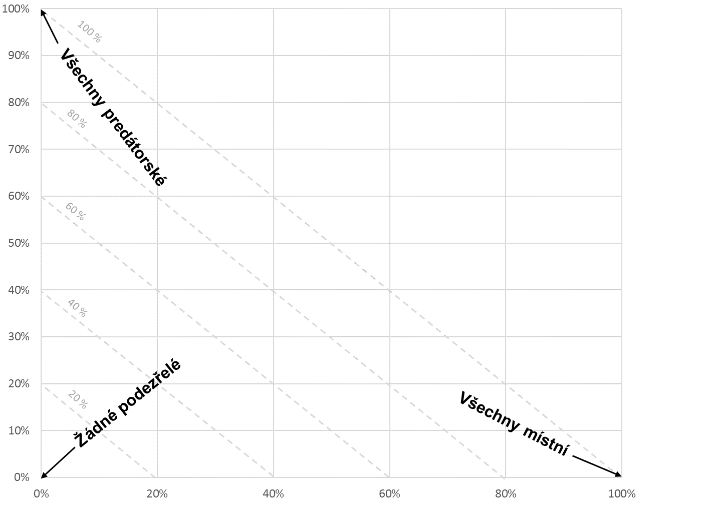

**100 %**



**100 %**

Mnohem častější je publikování v místních, než v predátorských časopisech. Pouze tři instituce to mají naopak.

Masivní publikování v predátorských časopisech se týká pouze několika izolovaných oborů – hlavně společenských věd a také některých inženýrských věd.

 Přírodní vědy typu Matematických, fyzikálních, chemických či biologických věd jsou na tom poměrně dost dobře – soustředí se v levém dolním rohu grafu

Lékařské vědy, zemědělské vědy jsou rozprostřeny po spodním okraji

POZOR CHYBA: DO VÝPOČTU MÍSTNÍHO ZAMĚŘENÍ ČASOPISŮ NEJSOU ZAPOČÍTÁNY UNDEFINED !!!

**Aplikace**

Aplikace bude umět hierarchické vyhledávání na úrovni celých institucí (zobrazí všechny fakulty například).

Může také přepočet na základě výsledků v RIV pro daný široce definovaný či úzce definovaných oborů – jak často jsou predátorské a místní výsledky v Vysoké škole ekonomické v narrow oboru ekonomie? Etc.

Stahování všech výsledků v Excelu pro danou instituci nebo jejich seznam.